my-app/
├─ apps/
│ ├─ web/ # Next.js
│ └─ mobile/ # Expo
├─ packages/
│ ├─ ui/ # 공통 UI (React Native 기반)
│ ├─ api/ # API 로직
│ └─ types/ # 타입 정의
├─ package.json
├─ tsconfig.json

npm install -g supabase
이 프로젝트는 다중 입점(SaaS) 형태의 조직/인사 관리 시스템입니다.
아래 내용을 항상 반영하세요. 이슈가 있을 경우 바로 알려주고 승인을 받으세요.
# Project Specs: ERP SaaS (Human Resource Management)

## 1. System Overview & Tech Stack
- **Project Name**: hrmgt (Human Resource Management)
- **Framework**: Next.js (App Router), TypeScript, Tailwind CSS
- **Backend/Database**: Supabase (PostgreSQL)
- **Architecture**: Multi-tenant SaaS with strict data isolation.
- **Data Security**: Row Level Security (RLS) must be applied to all tables using `company_id`.

## 2. Directory Structure (Reference)
- `app/`: Next.js App Router (admin, approvals, auth, board, manage, payroll)
- `components/`: Shared UI components (Modals for staff/approvals, Layout elements)
- `supabase/`: Database schema, migrations, and RLS policies.
- `lib/` & `context/`: Utilities and global state management.

## 3. Multi-Tenancy & User Roles
Every user (except `system_admin`) MUST belong to a `company_id`.

### User Hierarchy (RBAC)
| Role | Description |
| :--- | :--- |
| **system_admin** | Platform owner (bizpeer@gmail.com). Manages super_admins, feature toggles. |
| **super_admin** | Company owner. Full access to company data, creates staff/admins. |
| **admin** | Company manager. Same permissions as super_admin for daily ops. |
| **sub_admin** | Team/Dept leader. L1 approval rights, views team payroll/notices. |
| **staff** | General employee. Requests approvals, views personal payroll/notices. |

## 4. Core Business Logic & Policies
### 4.1 Company & User Onboarding
- **Company Creation**: `super_admin` must provide a `Company Name` during sign-up.
- **Tenant Assignment**: A unique `company_id` is generated and assigned to the `super_admin`. All subsequent users created by this admin inherit the same `company_id`.
- **Automatic Email Generation**: When registering a new staff, the system generates a login email as: `{ID}@{company_slug}.com`.
- *Example*: ID `staff01` + Company `bizpeer` -> `staff01@bizpeer.com`.

### 4.2 Module Functions
- **Organization**: Division > Team hierarchical structure.
- **Staff Management**: Profile, Contracts, Annual Leave, and Role assignment.
- **Approval System**: Workflow for Expenses, Leave, and Overtime (Staff -> Sub_admin(L1) -> Admin/Super_admin(Final)).
- **Payroll**: Individual and company-wide salary data management.

## 5. Engineering Standards (CI/CD)
- **Runtime**: Node.js LTS 24+.
- **Build Engine**: Next.js Turbopack.
- **Strict Mode**: TypeScript and ESLint checks must pass before any push.
- **Pre-deployment**: `npm run build` must succeed in the local environment.

# ERP 시스템 개발 요구사항 (Reference)

이 문서는 프로젝트 초기 요구사항을 정리한 것으로, 모든 개발 과정에서 이 기준을 참조합니다.

## 1. 시스템 개요 (System Overview)
* **목적**: 회사 단위 ERP 최소기능(MVP) 구현
* **멀티테넌트 구조**: 회사 단위 데이터 완전 분리 (RLS 적용)
* **사용자 소속**: 모든 사용자는 반드시 1개의 회사(`company_id`)에 소속됨, 단 system_admin은 제외.

## 2. 사용자 및 권한 모델 (User & Role Model)

| Role | 설명 |
| :--- | :--- |
| **system_admin** | 플랫폼 운영자 (`bizpeer@gmail.com`) - 모든 가입자 데이터와 완전 분리 운영 |
| **super_admin** | 회사 가입자 (대표/소유자, 모든 권한) |
| **admin** | 회사 관리자 (super_admin과 동일 권한) |
| **sub_admin** | 1차 승인 권한자 (팀장/부서장급) |
| **staff** | 일반 직원 |

### 2.1 권한 정의 (RBAC)
* **system_admin**: super_admin 조회 및 관리, super_admin 계정 초기화, super_admin 기능 제어(feature toggle).
* **super_admin**: 회사 직원 생성, admin 권한 부여.
* **super_admin / admin**: 회사 조직(본부/팀) 구성, 직원 등록/수정/삭제, 직원 권한부여, 최종 결재 승인, 급여 조회, 조직내 공지사항 관리.
* **sub_admin**: 결재 신청(지출, 휴가, 초과근무), 본인 급여 조회, 전사 공지 조회, 소속 조직원의 결재 1차 승인, 조직내 공지사항 관리.
* **staff**: 결재 신청(지출, 휴가, 초과근무), 본인 급여 조회, 전사 공지 조회.

## 3. 핵심 모듈 (Core Modules)
1. **조직 관리**: 본부(Division) > 팀(Team) 체계 구축.
2. **직원 관리**: 직원 프로필, 계약 정보, 연차 관리.
3. **결재 시스템**: 지출결의, 휴가 신청, 초과근무 신청 (L1 -> 최종 승인 흐름).
4. **급여 관리**: 개인별/전사 급여 데이터 관리.

## 4. 시스템 안정성 및 품질 관리 (Stability & CI/CD)
1. **배포 전 검증**:
* 모든 코드는 `git push` 전 로컬 환경에서 `npm run build`를 성공해야 합니다.
* 의도치 않은 문법 에러나 타입 불일치로 인한 CI 실패를 방지합니다.
2. **환경 일관성**:
* Node.js 버전은 LTS 24 이상을 기준으로 프로젝트 전체를 유지합니다.
* GitHub Actions 런타임과 로컬 개발 환경의 환경 변수를 항상 동기화합니다.
3. **코드 품질**:
* Turbopack 빌드 엔진에서의 성공을 보장하며, 엄격한 TypeScript 및 ESLint 검사를 통과해야 합니다.

## 5. 비즈니스 로직 및 정책 (Business Logic & Policies)
1. **회사 가입 및 자동 소속**:
* `super_admin`은 회원가입 시 반드시 **회사(조직) 이름**을 입력해야 합니다.
* 입력된 회사 이름은 시스템 내 고유한 `company_id`로 자동 배정됩니다.
* `super_admin` 본인 및 해당 관리자가 생성한 모든 계정(staff, admin 등)은 자동으로 동일한 `company_id`를 상속받습니다.
2. **직원 등록 정책**:
* 등록 주체인 `super_admin` 또는 `admin`의 회사 정보가 누락된 경우, 시스템은 등록을 허용하지 않으며 프로필 복구가 우선되어야 합니다.
* 신규 직원은 별도의 선택 없이 등록한 관리자의 소속 회사로 강제 배정됩니다.
* **이메일 자동 배정**: 신규 직원 등록 시, 입력한 `ID`와 관리자 회사의 `영문 상호`를 결합하여 `ID@영문회사명.com` 형태의 로그인 이메일을 자동 생성합니다. (예: ID가 `staff01`이고 회사 영문명이 `bizpeer`이면 `staff01@bizpeer.com`으로 제정)
* **도메인 관리**: 관리자는 향후 '시스템 설정'에서 소속 직원의 이메일 도메인 규칙을 일괄 변경할 수 있어야 합니다.

---
*최종 업데이트: 2024-04-18*

sub_admin은 본인 소속 본부 데이터에 한정합니다. 1차 승인권자이며 최종 승인은 super_admin 혹은 admin이 합니다. sub_admin이 신청한 지출결의, 휴가신청은 super_admin / admin 아무나 최종 승인이나 반려를 할 수 있습니다

가입회원은 super_admin 이되며, 나머지 가입회원이 아닌 생성회원은 admin, sub_admin, member가 됩니다. 모든 회원은 super_admin 별 별도의 company 가 생성됩니다. 그 회사별 구성원을 등록하고, 등록된 구성들에게 권한을 부여합니다. 지금 가입회원들은 모두 각 회사를 대표하는 super_admin 들입니다. 그런데 관리자 메뉴 접근이 안되는게 이해가 안됩니다.

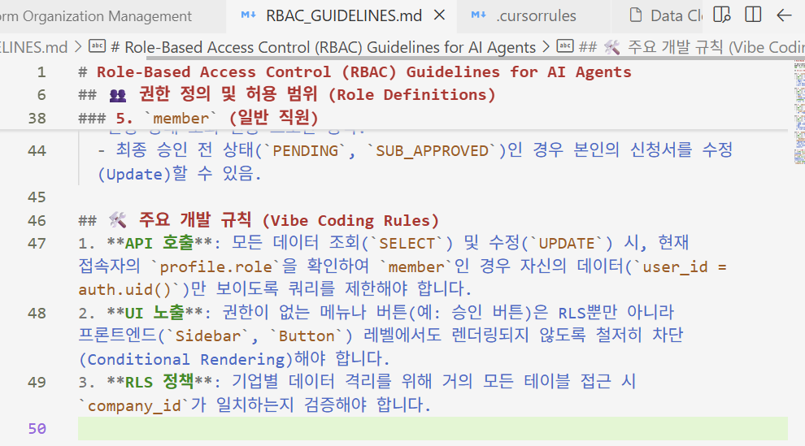

✔ 1. 공통 UI 패키지
/packages/ui/Button.tsx
import { Text, Pressable } from 'react-native';
export const Button = ({ title, onPress }) => {
return (
<Pressable
onPress={onPress}
style={{
padding: 12,
backgroundColor: 'black',
borderRadius: 8,
}}
>
<Text style={{ color: 'white' }}>{title}</Text>
</Pressable>
);
};
👉 웹/앱 둘 다 사용 가능

✔ 2. 공통 API
/packages/api/user.ts
export async function getUser() {
const res = await fetch("https://api.example.com/user");
return res.json();
}

✔ 3. 공통 타입
/packages/types/user.ts
export type User = {
id: string;
name: string;
};

✔ 4. Expo (모바일)
/apps/mobile/App.tsx
import { View, Text } from 'react-native';
import { Button } from 'ui/Button';
import { getUser } from 'api/user';
export default function App() {
return (
<View style={{ padding: 40 }}>
<Text>Mobile App</Text>
<Button
title="Load User"
onPress={async () => {
const user = await getUser();
console.log(user);
}}
/>
</View>
);
}

✔ 5. Next.js (웹)
/apps/web/pages/index.tsx
import { View, Text } from 'react-native';
import { Button } from 'ui/Button';
import { getUser } from 'api/user';
export default function Home() {
return (
<View style={{ padding: 40 }}>
<Text>Web App</Text>
<Button
title="Load User"
onPress={async () => {
const user = await getUser();
console.log(user);
}}
/>
</View>
);
}

✔ 6. Next.js 설정 (중요)
/apps/web/next.config.js
const nextConfig = {
transpilePackages: ['ui', 'api', 'types'],
};
module.exports = nextConfig;

✔ 7. Babel 설정 (웹)
/apps/web/babel.config.js
module.exports = {
presets: ['next/babel'],
plugins: ['react-native-web'],
};

✔ 8. Expo 설정
/apps/mobile/babel.config.js
module.exports = {
presets: ['babel-preset-expo'],
};

✔ 9. package.json (루트)
{
"private": true,
"workspaces": ["apps/*", "packages/*"]
}

✔ 개발 실행
# 웹
cd apps/web
npm run dev
# 모바일
cd apps/mobile
npx expo start

실무 팁
import { Platform } from 'react-native';
if (Platform.OS === 'web') {
// 웹 전용
} else {
// 모바일 전용
}

mobile 프로젝트에서만 실행
cd apps/mobile
npm install -g eas-cli
eas init
👉 이때 eas.json 파일이 생성됨 (모바일 빌드 설정)

✔ web 프로젝트는 어떻게?
웹은 EAS가 아니라 👉 Cloudflare / Vercel 등으로 배포
예:
- Cloudflare Pages
- Vercel
cd apps/web
npm run build
# → Cloudflare Pages 연결

✔ 동시에 개발은 가능한가?
👉 YES, 완전히 가능 (그리고 일반적)

✔ 개발 흐름 (실무)
# 터미널 1
cd apps/web
npm run dev
# 터미널 2
cd apps/mobile
npx expo start
👉 둘 다 같은 API / DB 사용

✔ Monorepo에서 EAS 사용 시 주의

1. projectRoot 지정
{
"cli": {
"version": ">= 3.0.0"
},
"build": {
"production": {}
}
}
👉 EAS는 /apps/mobile 기준으로 작

데이터베이스 값 (role) | 화면 표시 명칭 | 설명
super_admin (또는 ADMIN) | 최고 관리자 | 기업 소유주. 모든 설정 및 결재 권한을 가집니다.
admin | 기업 관리자 | 부서 관리 및 결재 승인 권한을 가집니다.
sub_admin | 보조 관리자 | 제한된 관리 기능을 수행합니다.
member (또는 MEMBER) | 직원 | 일반 사용자 권한입니다.
- 시스템 관리자 (bizpeer@gmail.com): 시스템 전체를 관리하는 마스터 계정으로, 사이드바 하단에 '시스템 설정' 메뉴가 추가로 노출됩니다.
로그인 상태에서 새로고침시 "인증 확인 중.." 메세지가 계속 표시되고 화면이 멈춤.
Database의 Roles의 Define이 제대로 반영되지 않아서 그런지요?
시스템관리자 : bizpeer@gmail.com
기업회원가입 : super_admin
super_admin이 생성 > 기업관리자 : admin
super_admin or admin이 생성 > sub_admin and member

